DISTROFF Un lotissement où se croisent les chemins
17/02/2015

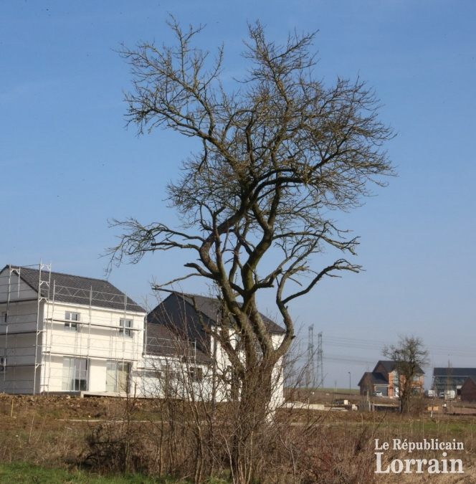

L’interaction des volets économique, social et environnemental est au cœur du projet de lotissement initié par la commune de Distroff depuis 2010. Cette écocité sort progressivement de terre et, avec elle, des concepts nouveaux. Outre l’usage de matériaux écolo, c’est tout un mode de vie qui est ici revisité. Mélanger les profils et les générations, partager des espaces communs : le village mise sur la diversité. Et elle le fait ressentir jusque dans le choix de l’intitulé du lotissement : La Croisée des chemins.

